Міністерство освіти і науки України Національний технічний університет України

«Київський політехнічний інститут імені Ігоря Сікорського» Інститут прикладного системного аналізу

[Кафедра математичних методів системного аналізу](http://e-u.in.ua/ukr/?page=35)

**ЗВІТ**

# про виконання комп’ютерного практикуму № 1 з дисципліни «Системи баз даних»

Виконав:

Студент ІІІ курсу Групи КА-65

Іванов Даніїл

Перевірив:

Караюз І. В.

Київ – 2018

**Завдання:** Відповідно до обраної теми курсового проекту, провести аналіз бізнес процесу Комп’ютерний магазин та створити інфологічну модель.

1. Аналіз бізнес-процесу у вигляді діаграми потоків даних, рис. 1.1:

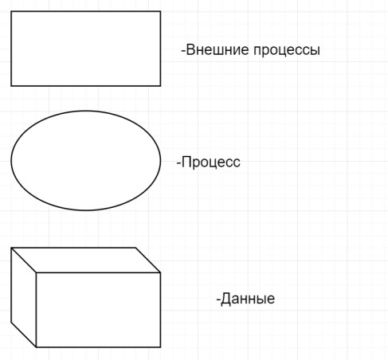

DFD 0:

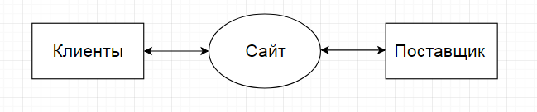

DFD 1:

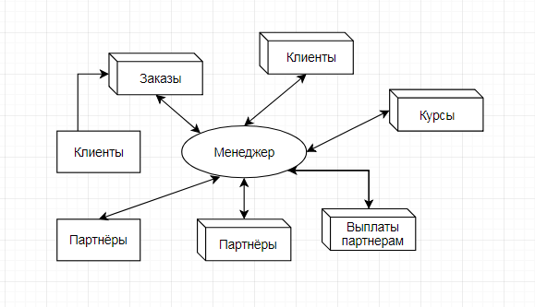

Рис. 1.1. Діаграма потоків даних. «Системи online-заказів»

1. Інфологічна модель у вигляді діаграми «Сутність-зв’язок», рис. 2.1:

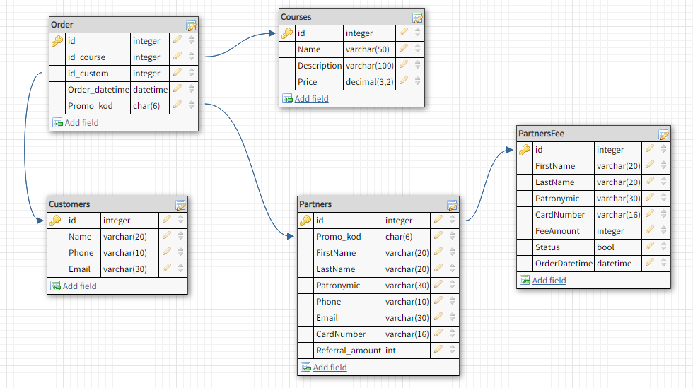

Рис. 2.1. Діаграма «Сутність - зв’язок». «Клієнти - контакти»

**Висновки:** у ході виконання комп’ютерного практикуму було проведено аналіз бізнес процесу Сайт з продажу онлайн-курсів, розроблена відповідна інфологічна модель.